
Diseño Tecnico
OM-1579 EDITAR DIRECCIÓN DE ENTREGA CLIENTE INSTITUCIONAL
Itzel Martinez
Axity

APROBACIONES
Creado por: | Itzel Martínez Delgado | Fecha: | 23 Agosto 2024
Revisado por: |  | Fecha:

HISTORIAL DE VERSIONES
VERSIÓN | FECHA | AUTOR | CAMBIO | SECCIONES AFECTADAS
1.0 | 23 Agosto 2024 | Itzel Martínez Delgado | Creación documento | Todo
1.1

INTRODUCCIÓN
Este documento tiene como objetivo describir la solución técnica que se implementa para cubrir el requerimiento “OM-1579 Editar dirección de entrega cliente institucional”

Objetivo General

Desarrollar una funcionalidad para la edición de direcciones de médicos y pacientes en clientes institucionales, en la cual el nombre y la cédula del médico responsable sean campos de solo lectura para mantener la integridad de la información. Implementaré esta funcionalidad ajustando el formulario de edición de direcciones, asegurando que los campos mencionados no sean editables y que la información se mantenga consistente al guardar los cambios en SAP. Este desarrollo se realiza para evitar modificaciones no autorizadas en datos críticos y garantizar la coherencia en la gestión de direcciones de clientes institucionales, sin afectar la funcionalidad existente para clientes generales.

Alcance

Integridad de la Información:

Al hacer que el nombre del médico responsable y su cédula sean campos de solo lectura, se garantiza que la información crítica no sea modificada inadvertidamente, manteniendo la consistencia y exactitud en los registros.

Seguridad de Datos:

Limitar la edición de campos sensibles asegura que solo los datos permitidos sean modificables, reduciendo el riesgo de errores o alteraciones malintencionadas.

Cumplimiento Normativo:

Al evitar cambios en la cédula y el nombre del médico, el sistema cumple con posibles regulaciones internas o externas que requieran la integridad de estos datos.

Valor

Tendrá un valor significativo al asegurar la integridad y seguridad de la información crítica asociada a médicos responsables en clientes institucionales. Su importancia radica en la protección de datos sensibles, como el nombre y la cédula de los médicos, evitando que sean modificados por error o de manera malintencionada.

Público objetivo
Clientes institucionales.

Definiciones y/o acrónimos
NA

DISEÑO DETALLADO

Nombre del requerimiento:
Edición de dirección de entrega en cliente institucional.
Breve descripción del requerimiento:
Se modificarán los servicios que traen los datos de las direcciones de entrega así mismo se modificará el servicio para modificar la dirección de entrega que ya se tiene.

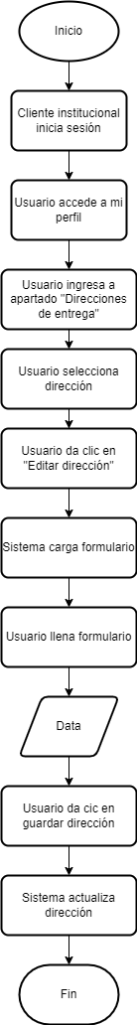
Diagrama de flujo:

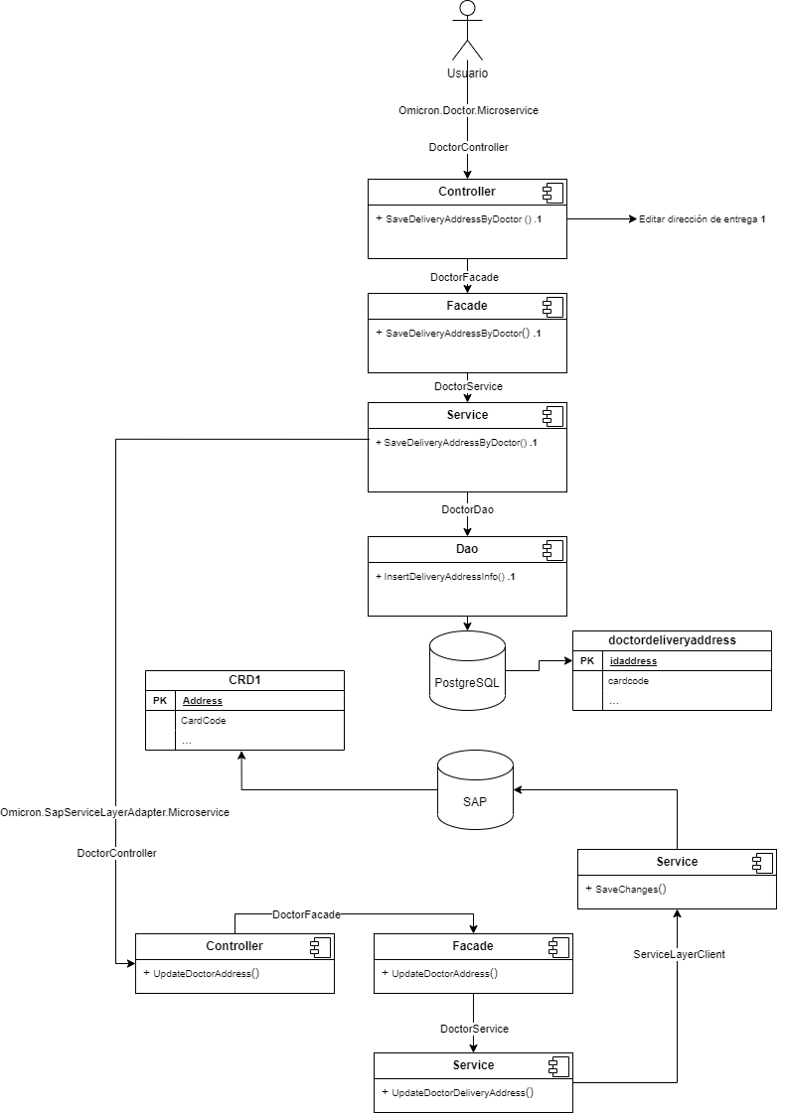
Diagrama de procesos

DESCRIPCIÓN DETALLADA

Detalle del desarrollo:

Se editará un servicio ubicado en el micro servicio Omicron.Doctor.Microservice que permitirá editar el servicio de direcciones de entrega

Prototipo:
N/A

Diccionario de datos

Especificación de interfaces
NOMBRE | /doctor/savedeliveryaddress
FUNCIÓN | Adición de dirección de entrega
ENTRADAS | DeliveryAddressInfoDto
SALIDAS | ResultDto

Especificación de entidades
Nombre entidad | Nombre Base de datos | Tipo de gestor
doctordeliveryaddress | omicron_dxp | PostgreSQL
CRD1 | BCP_Omicronlab_19042022 | SQL

